
《毛泽东思想和中国特色
社会主义理论体系概论》
课程论文

题目： 安丰镇的古风新韵

计算机学院
学院
学号
姓名
日期
B18030322
吴 雯
2020/2021学年第一学期

安丰镇的古风新韵
安丰古镇位于东台市东南，里下河与沿海交接处。新石器时期成陆，唐开元建置，初名东淘；宋范仲淹率修捍海堰，御潮灾，解民悬，乃更名安丰；至明清，盐业日隆，雄踞“淮南中十场”前列，为泰州分司之巨。
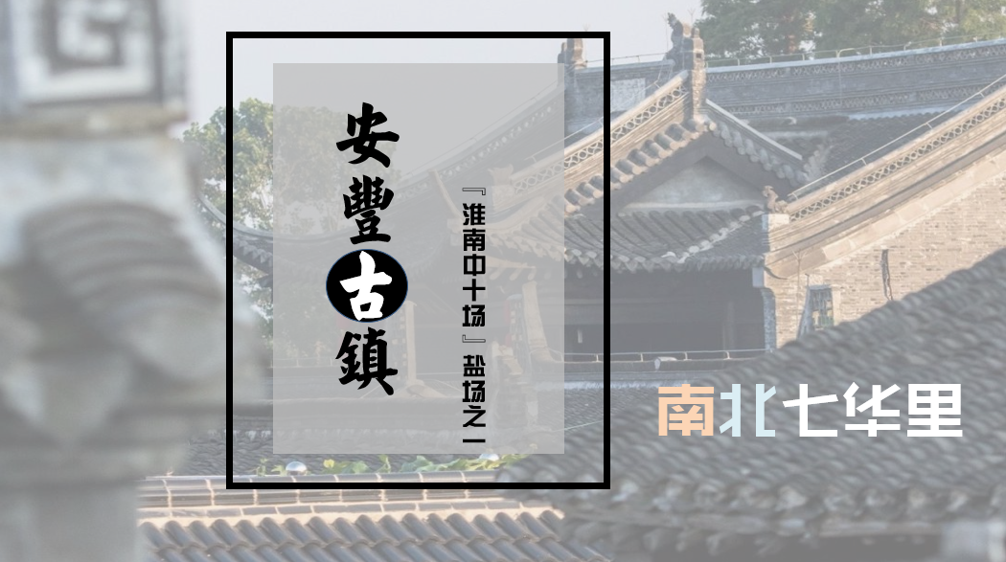
在苏北寻明清，必须到安丰。安丰镇现存历史街道4处，古巷道38条，明清建筑30余处。周边虽然都是民宅，但是古街还是原汁原味的保留了下来。
2013年以来，安丰镇充分放大名镇品牌效应，组织实施安丰古街保护修缮工程，遵从“修旧如旧”原则，复建了明代盐课司，修建范仲淹主题馆、郑板桥生活馆，打造了王艮纪念馆、吴氏家祠、戈湘岚纪念馆等特色文化景观，注重挖掘古镇文化特质，新老镇区交相辉映。历史古街区再现历史沧桑，留住了乡愁乡音；农家农舍一派田园风光，乡村旅游悄然崛起。
如今，东淘古南街已整修如旧，令人耳目一新：重新开张的鱼汤面馆、桶炉烧饼店、谷香斋食品店、春和老式布鞋、手工弹棉花店、盆景坊等等，以及地方特产总汇等特色店铺，再现了商业的繁荣。而东淘古北街依旧保持着其原始的模样，残缺的砖瓦、斑驳的墙壁、破败的废墟、青石小巷等，保留着原汁原味的古街建筑，可以从下图中看出现在东淘北南街的对比，两种古街均别有一番风味。
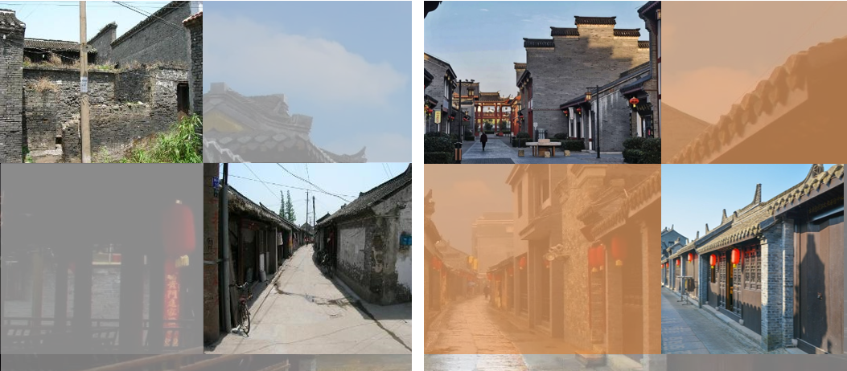
每逢节假日，古街既有展示独特文化魅力的民间民俗表演，又有外国友人激情四射的精彩表演。安丰古街古戏台，一场场别开生面的节目精彩上演，还记得2018年的国庆节，安丰镇精心组织了“郝歌国庆放歌·民俗古街竞秀”的专场文艺演出，邀请专业表演团队，在古戏台和小坝巷节点连续七天演出，吸引了大量游客前来观看，让游客们近距离接触到古镇盐场的历史文脉，感受盐韵小镇的文化风情；在此同时还邀请了尼日利亚歌手郝歌和英国创作型歌手卡尔·赫德利，中西文化在安丰古镇共同演绎出一曲古风新韵。
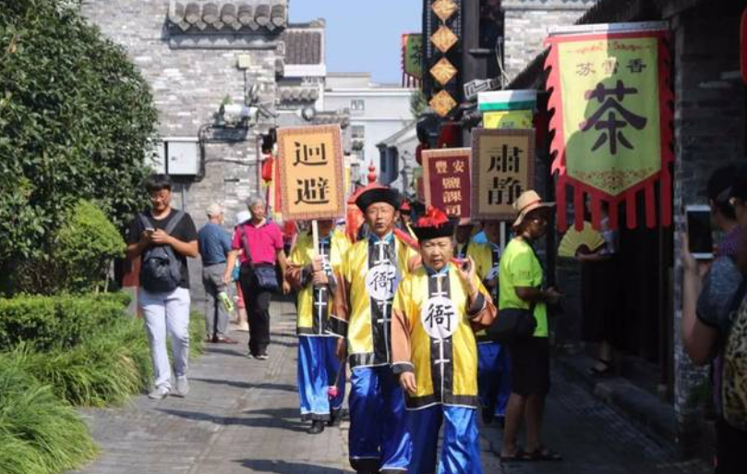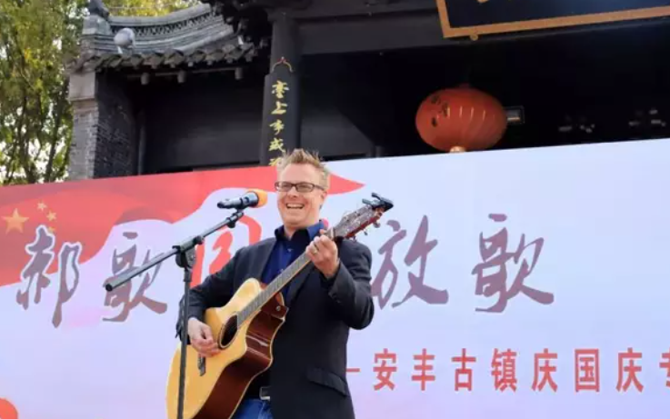
历史文化名镇，顾名思义，就是历史文化传承的优秀典范。文化自信是最根本的自信，我充分认识到中国历史文化名镇作为传承中华文明、彰显地方文化的重要载体，意义不同凡响。“历史文化名镇是一座活的博物馆，是人们精神家园和灵魂所在。” 贺云翱说，与一般城镇相比，国家历史文化名镇承载着独特的中华文化保护、传承、发展的公共责任和战略任务。
之前在网上看到一句话：“建设是发展，保护也是发展”，我觉得很有道理，而安丰镇恰是做到了兼顾，东淘南街的修缮工程与东淘北街的保护责任落实到人两方面恰体现出了“建设”与“保护”。更进一步来说，安丰镇坚持保护和弘扬传统优秀文化，延续古镇历史文脉，留住乡愁乡音，保持地域特色，同时也不忘自身的发展，重抓百亿电子信息产业强镇等，全力推动安丰古镇不断前进。
我相信，我的家乡——安丰古镇在地方施政者的带领下会发展的越来越好，走得越来越远！人民群众也会在古镇建设与发展中不断自觉提高文化认同感，增强文化自信！

